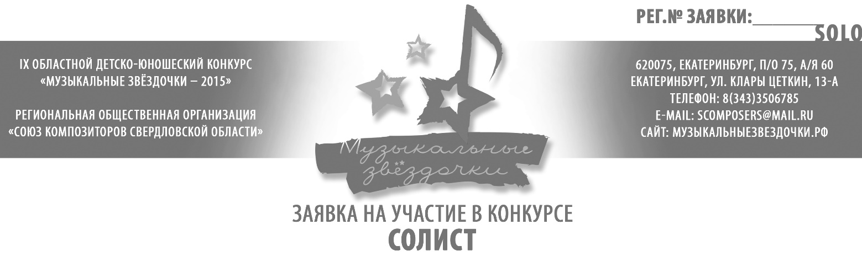

Фамилия, имя ______________________________________________________________________________

Наименование
образовательного учреждения
Руководитель
образовательного учреждения
Адрес, телефон, e-mail образовательного учреждения
Преподаватель участника
контактный телефон
ФИО концертмейстера
_{(если он участвует)}

Вокальное исполнительство Инструментальное исполнительство* .

Информация об участнике:
дата и год рождения | Год обучения | Инструмент*

Описание конкурсной программы участника _{(имя, фамилия)} ________________________________________

 | Композитор | Название произведения | Время звучания
1
2

Иная информация об участнике и/или конкурсной программе, которую Вы желаете сообщить Оргкомитету конкурса _________________________________________________________________________
______________________________________________________________________________________
______________________________________________________________________________________
______________________________________________________________________________________
______________________________________________________________________________________
______________________________________________________________________________________
______________________________________________________________________________________
______________________________________________________________________________________

Просим рассмотреть нашу Заявку на участие в конкурсе. С условиями проведения конкурса ознакомлены и согласны.
К заявке прилагаем обязательное Приложение, подписанное законным представителям несовершеннолетнего участника.

дата __________________2015 | ____________________________________________  ^{Подпись преподавателя} | _____________________________________________________  ^{Расшифровка}
М.п. образовательного учреждения | ____________________________________________  Подпись руководителя образовательно учреждения | _____________________________________________________  ^{Расшифровка}

